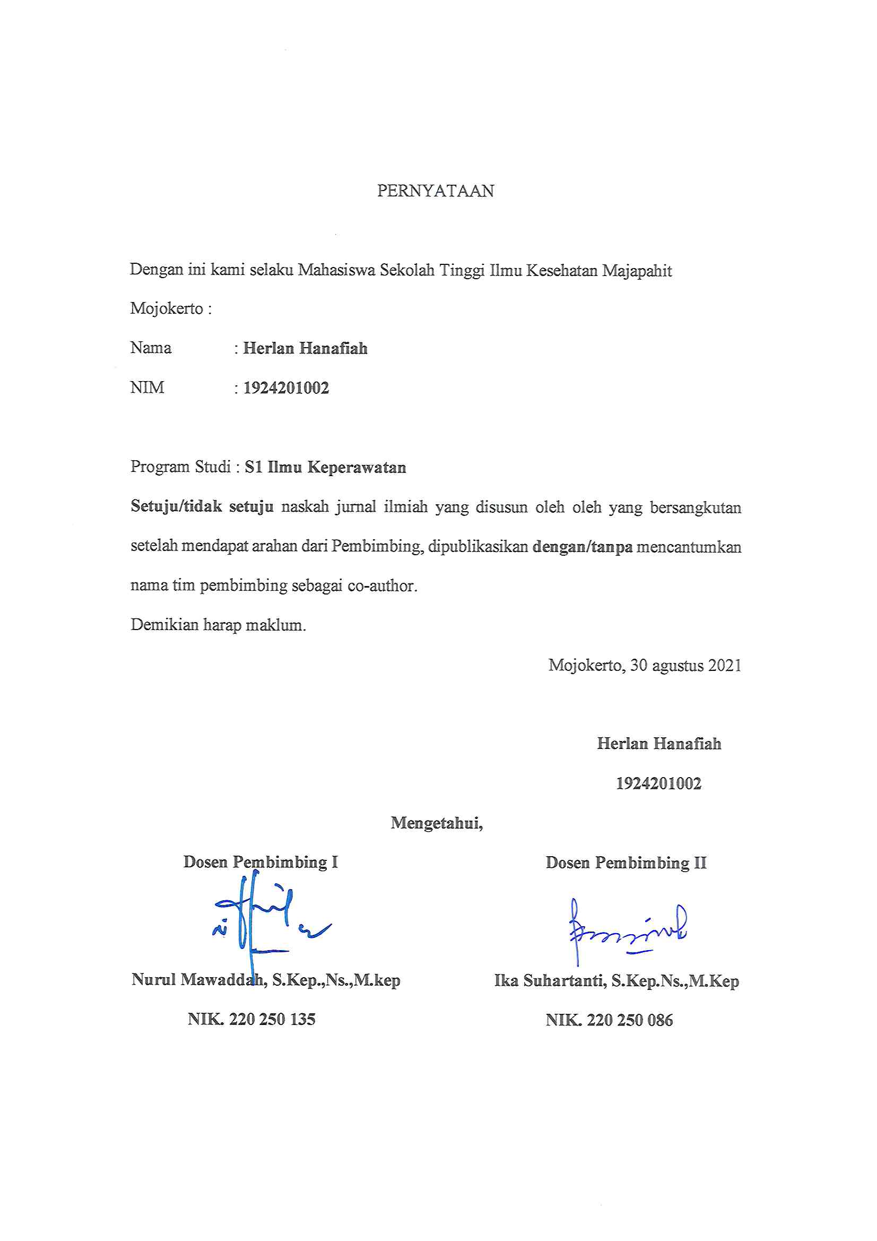
PERNYATAAN

Dengan ini kami selaku Mahasiswa Sekolah Tinggi Ilmu Kesehatan Majapahit Mojokerto :
Nama : Herlan Hanafiah
NIM : 1924201002

Program Studi :S1 Ilmu Keperawatan
Setuju/tidak setuju naskah jurnal ilmiah yang disusun oleh oleh yang bersangkutan setelah mendapat arahan dari Pembimbing, dipublikasikan dengan/tanpa mencantumkan nama tim pembimbing sebagai co-author.
Demikian harap maklum.
Mojokerto, 30 agustus 2021

Herlan Hanafiah
1924201002
Mengetahui,
Dosen Pembimbing I Dosen Pembimbing II

Nurul Mawaddah, S.Kep.,Ns.,M.kep Ika Suhartanti, S.Kep.Ns.,M.Kep
NIK. 220 250 135 NIK. 220 250 086

HALAMAN PENGESAHAN
JURNAL SKRIPSI

HUBUNGAN RESPON TIME DENGAN TINGKAT KEPUASAN PASIEN
DI IGD RSU Dr. WAHIDIN SUDIRO HUSODO
KOTA MOJOKERTO

HERLAN HANAFIAH
1924201002

Mengetahui,
Dosen Pembimbing I Dosen Pembimbing II

Nurul Mawaddah, S.Kep.,Ns.,M.kep Ika Suhartanti, S.Kep.Ns.,M.Kep
NIK. 220 250 135 NIK. 220 250 086
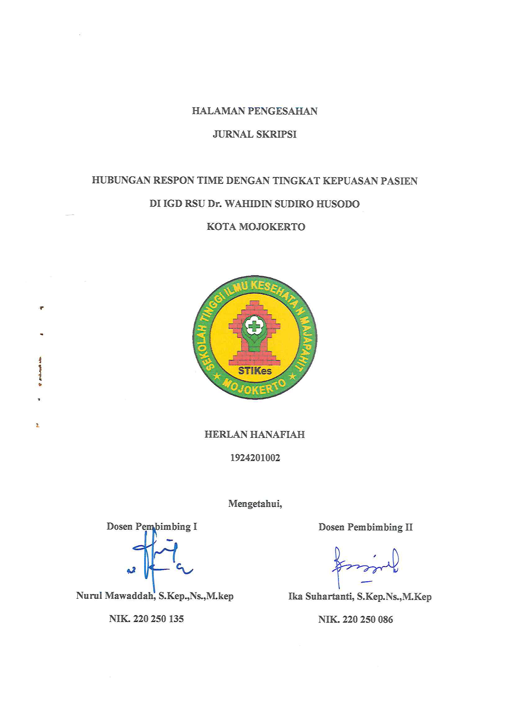
HUBUNGAN RESPON TIME DENGAN TINGKAT KEPUASAN PASIEN
DI IGD RSU Dr. WAHIDIN SUDIRO HUSODO
KOTA MOJOKERTO

Herlan Hanafiah
Program Studi S1 Ilmu Keperawatan
Ladonaami10@gmail.com

ABSTRAK
Metode pada penelitian ini menggunakan desain penelitian korelasional dengan pendekatan Cross Sectional. Sampel pada penelititan ini adalah 50 responden, dengan menggunkan tekhnik accidental sampling. Analisa statistik menggunakan uji chi square. Berdasarkan hasil analisa dengan menggunakan uji statistic Chi
Squaredidapatkan ρ= 0,000< α = 0,05 dengan nilai hitung pearson = 17,980 maka H₀ diolak H₁ diterima, yang berarti ada hubungan antara respon time dengan kepuasan pasien di IGD, Sedangkan nilai koefisien korelasi sebesar 0,471 yang diinterpretasikan bahwa kekuatan hubungan pada tingkat rendah. Peneliti berasumsi tingkat cepat tanggap pelayanan IGD terhadap pasien yang datang akan sangat berpengaruh terhadap sebuah kepuasan pelanggan/pasien, pengetahuan dan kompeten seorang petugas IGD akan membentuk sebuah menejemen di IGD akan menjadi baik, dan seiring membaiknya sebuah menejemen IGD untuk melayani pasien yang datang ke IGD semakin baik.
Kata kunci : Respon time. Kepuasan,

ABSTRACT

The method of this research used correlational research design with Cross Sectional approach. Samples in this study were 50 respondents, with used anaccidental sampling technique. Statistical analysis used chi square test. Based on the results of the analysis by using statistical test Chi Square obtained ρ = 0,000 <α = 0.05 with the value of Pearson count = 17.980 then H0 rejected H1 accepted, which means there was a relationship between the response time with patient’s family satisfaction at Dr. Wahidin Hospital, while The correlation coefficient value of 0.471 is interpreted that the strength of the relationship at low levels. Researchers assumed that the rapid response of Emergency department services to patients who come will greatly affect a customer / patient satisfaction, knowledge and competence of an Emergency departmentofficer will form a management in the Emergency department will be good, and as an improvement of Emergency department management to serve patients who come to Emergency department better.
Keywords : Respon time, Satisfaction, Emergency department

PENDAHULUAN

Banyak komplain dari pasien yang merasa tidak mendapatkan pelayanan padahal telah datang duluan. Beragamnya jenis penyakit dan kondisi pasien, serta banyaknya kunjungan yang datang bersamaan ke IGD telah mengakibatkan kepadatan di IGD. Kepadatan ini ketika permintaan untuk layanan melebihi kapasitas IGD untuk memberikan keperawatan berkualitas dalam kerangka waktu yang tepat. Pelayanan cepat dan tepat yang semula diharapkan dapat diberikan di IGD menjadi terhambat dengan kondisi pasien yang penuh sesak di IGD. Hal ini akhirnya dapat menyebabkan beberapa akibat antara lain menyebabkan kesalahan dan keterlambatan dalam terapi, ketidakpuasan pasien, kehilangan kontrol pada staf, banyaknya pasien yang meninggalkan IGD tanpa di periksa, waktu pelayanan pasien di IGD menjadi panjang, dan lamanya waktu tunggu pasien untuk pindah kebangsal (Singer et al, 2011). Berdasarkan fenomena latar belakang di atas maka peneliti tertarik untuk meneliti “Hubungan Respon Time Dengan Tingkat Kepuasan Pasien di IGD RSU Dr. Wahidin Sudiro Husodo Mojokerto”.

METODE PENELITIAN
Metode yang digunakan dalam penelitian ini adalah metode Cross Sectional. Desain korelasional yaitu untuk mengungkapkan hubungan korelatif antar variabel independen dengan variabel dependen. Peneliti dapat mencari, menjelaskan suatu hubungan, memperkirakan, menguji berdasarkan teori yang ada, (Nursalam,2008).Teknik pengumpulan data dari penelitian ini adalah peneliti mengurus surat ijin penelitian kepada STIKes Mojopahit Mojokerto, mengajukan penelitian Kepada RSUD Dr.Wahidin Sudiro Husodo Kota Mojokerto, menjelaskan kepada calon responden tentang penelitian dan bila bersedia menjadi responden dipersilahkan untuk menandatangani inform consent, responden diberikan kuisioner sebelum dilakukan intervensi tentang tingkat kepuasan,setelah semua data didapatkan, kemudian data di tabulasi untuk mencari apakah ada responden yang merasa tidak puas dalam pelayanan yang diberikan. Dana dalam penelitian ini bersumber dari peneliti.
Tehnik Analisa menggunakan analisa univariat dan analisa bevariat dengan cara pengukurannya dilakukan hanya satu kali atau satu saat (Nursalam, 2008). Dalam penelitian ini variabel yangditeliti yaitu hubungan Response Time Perawat
Dengan Kepuasan Pasien di IGD RSU Dr. Wahidin Sudiro Husodo Kota
Mojokerto”.
HASIL PENELITIAN DAN PEMBAHASAN
- Karakteristik Responden berdasarkan usia di ruang IGD RSU Dr. Wahidin Sudiro Husodo Kota Mojokerto

Tabel 1 Karakteristik Responden berdasarkan usia di IGD RSU Dr. Wahidin Sudiro Husodo Kota Mojokerto
No | Usia | Frekuensi (n) | Presentase (%)
1 | 17-25 (remaja akhir) | 8 | 20
2 | 26-35 (dewasa awal) | 29 | 72,5
3 | 36-45 (dewasa akhir) | 13 | 7,5
Jumlah |  | 50 | 100

Berdasarkan tabel 1 menunjukkan bahwa mayoritas responden (20%) berusia 17-25 tahun (remaja akhir) sebanyak 8 orang, (72,5%) berusia 26-35 tahun (dewasa awal) sebanyak 29 orang, (7,5%) berusia 36-45 tahun (dewasa akhir) sebanyak 13 orang.
- Karakteristik Responden berdasarkan tingkat Pendidikan
Tabel 2 Karakteristik responden berdasarkan Pendidikan
No | Pendidikan | Frekuensi (n) | Presentase (%)
1 | SMP | 5 | 10
2  3 | SMA  Sarjana | 24  11 | 77  13
Jumlah |  | 50 | 100

Berdasarkan tabel 2 menunjukkan bahwa karakteristik responden berdasarkan pendidikan, mayoritas SMA (77%) adalah sebanyak 24orang.
Hasil pengujian hipotesis dan pembahasan terhadap uji hipotesis yang diuji secara statistik dengan menggunakan pengolahan data SPSS versi 16.0. Dan menggunakan Model perhitungan Chi Square.

Tabel 3 Cross Tabulasi
 |  | Kepuasan
Respon Time |  | Kurang Puas | Puas | Sangat Puas | Total
 | Respon Time Kurang Baik | 6 |  |  | 6
 | Respon Time Baik |  | 9 | 5 | 14
Total |  | 6 | 9 | 5 | 20

Tabel 4Chi Square
 | Value | df | Asymptotic Significance (2-sided) | Exact Sig. (2-sided) | Exact Sig. (1-side)
Pearson Chi-Square | . 741ª | 1 | .389
Continuity Correction | .000 | 1 | 1.000
Likelihood Ratio | .651 | 1 | .420
Fisher’s Exact Test | .704 |  |  | .447 | .447
Linear-by-Linear Associaton | 20 |  | .402
N of Valid Cases

PEMBAHASAN
- Karakteristik Responden
Arikunto (2006) mengartikan responden penelitian dengan subjek penelitian. Jadi subjek penelitian adalah orang yang diminta untuk memberikan keterangan tentang fakta dan pendapat terhadap tema tertentu.
Disebutkan juga jika subjek penelitian adalah subjek yang akan dituju untuk digali atau diteliti oleh peneliti. Dengan kata lain, subjek penelitian atau responden sebagai sumber informasi yang akan digali informasi, digali data dan fakta yang mereka ketahui.
Pada penelitian ini karakteristik responden yang diteliti adalah berdasarkan usia, pendidikan dan ketersediaan lingkungan. Usia yang diteliti adalah remaja akhir (17-25 tahun), dewasa awal (26-35 tahun) dan dewasa akhir (36-45 tahun).
Sedangkan pendidikan responden yang diteliti adalah SMP, SMA, Sarjana. Kepuasan yang diteliti adalah tidak puas, puas, dan kurang puas.
- Faktor usia terhadaptingkat kepuasan pasien di IGD RSU Dr. Wahidin Sudiro Husodo Kota Mojokerto
Usia atau umur berdasarkan depkes RI (2009) adalah satuan waktu yang mengukur waktu keberadaansuatu benda atau makhluk, baik yang hidup maupun yang mati. Semisal, umurmanusia dikatakan lima belas tahun diukur sejak dia lahir hingga waktu umur itudihitung. Oleh yang demikian, umur itu diukur dari tarikh ianya lahir sehinggatarikh semasa(masa kini). Manakala usia pula diukur dari tarikh kejadian itubermula sehinggalah tarikh semasa(masa kini). Berikut kategori umur menurut Depkes RI (2009):
Berdasarkan penelitian didapatkan bahwa masa remaja akhir (17-25 tahun) dan masa dewasa awal (26-35 tahun) mengalami kecemasan ringan, hal ini dapat disimpulkan bahwa semakin tinggi usia, semakin meningkat tingkat kecemasan dan kepuasan. Dan semakin muda usia semakin ringan tingkat kecemasan dan kepuasanya. Hal ini disebabkan karena ada kekhawatiran rentan terhadap waktu penanganan pasien di IGD.

- Faktor Pendidikan terhadap kepuasan pasienIGD RSU Dr. Wahidin Sudiro Husodo Kota Mojokerto
Menurut H. Horne, pendidikan adalah proses yang terus menerus (abadi) daripenyesuaian yang lebih tinggi bagi makhluk manusia yang telah berkembang secara fisik dan mental, yang bebas dan sadar kepada tuhan, seperti termanifestasi (terwujud) dalam alam sekitar intelektual, emosional dan kemanusiaan dari manusia.
Menurut Heidjrachman dan Husnah (1997:77) pendidikan adalah suatu kegiatan untuk meningkatkan pengetahuaan umum seseorang termasuk di dalam peningkatan penguasaan teori dan keterampilan, memutuskan dan mencari solusi atas persoalan-persoalan yang menyangkut kegiatan di dalam mencapai tujuannya, baik itu persoalan dalam dunia pendidikan ataupun kehidupan sehari-hari.
Berdasarkan tingkat Pendidikan dari 50 responden, sebagian besar masih berpendidikan SMA, yaitu sebanyak 24 orang dan 11 sudah berpendidikan Sarjana. Tingkat pendidikan merupakan salah satu faktor yang mempengaruhi tingkat pengetahuan dan kepuasan seseorang. Dengan pendidikan tinggi maka orang akan cenderung mendapatkan informasi baik dari orang lain maupun dari media masa. Sebaliknya tingkat pendidikan yang kurang akan menghambat perkembangan dan sikap seseorang terhadap nilai-nilai yang baru diperkenalkan. Tingkat Pendidikan atau pengetahuan yang baik akan mempengaruhi tingkat kepuasan, karena dengan pengetahuan yang baik.
- Faktor Lingkunganterhadap tingkat kepuasandi IGD RSU Dr. Wahidin Sudiro Husodo Kota Mojokerto
Lingkungan adalah seluruh faktor luar yang memengaruhi suatu tingkat kepuasan, faktor-faktor ini dapat berupa organisme hidup (biotic factor) atau variable - variabel yang tidak hidup (abiotic factor). Dalam Ensiklopedia Indonesia, lingkungan adalah segala sesuatu yang ada di luar suatu organism, meliputi lingkungan mati (abiotik, yaitu lingkungan di luar suatu organisme yang terdiri dari benda atau faktor alam yang tidak hidup, seperti bahan kimia, suhu, cahaya, gravitasi, atmosfer dan lainnya), lingkungan hidup (Biotik, yaitu lingkungan yang terdiri atas organisme hidup, seperti tumbuhan, hewan dan manusia. Dalam penelitian ini, peneliti mengambil faktor lingkungan berdasarkan ketersediaan sarana dan prasarana di rumah sakit. Karena sangat berpengaruh terhdap keamanan (safety) petugas Kesehatan dan pasien. Berdasarkan hasil penelitian didapatkan bahwa faktor lingkungn masih kurang dan belum mendukung petugas Kesehatan dalam melakukan perawatan di ruang IGD, yaitu sebanyak 28 responden (70%) masih mengatakan kurang. Meskipun demikian sebagian besar pasien mengaku puas, hal ini disebabkan saat melakukan tindakan dengan respon time cepat sudah bertambah baik, didukung pula dengan tenaga medis yang lebih mudah dan kompeten
SIMPULAN DAN SARAN
Simpulan
Berdasarkan penelitian dapat disimpulkan bahwa :
- Tindakan keperawatan dalam melakukan ketepatan respon time ada tiga yaitu initial assasment, pengelolaan prioritas pasien dan perawat sebagai care giver. Initial assasment adalah tindakan perawat yang terdiridari dua komponen yaitu menilai kondisi pasien dan melakukan primary survey, pengelolaan prioritas pasien yang terdiri dari pengelompokkan pasien..
- Faktor yang mendukung perawat dalam melakukan ketepatan respon time adalah iklim kerja kondusif. Iklim kerja kondusif faktor yang mendukung perawat dipengaruhi 3 komponen yaitu motivasi internal, kerjasama tim baik, pemanfaatan sarana dan prasarana.
- Faktor yang menghambat perawat dalam melakukan ketepatan respon time adalah kendala pelayanan berdasarkan 5 Komponen yaitu birokrasi rumah sakit pendidikan, kedisiplinan SDM, tidak ada penanggung jawab pasien, pasien melebihi kapasitas, keterbatasan sarana dan prasarana.
- Harapan perawat dalam melakukan ketepatan respon time di IGD adalah kebutuhan perbaikan manajemen yaitu manajemen pelayanan, dan kebutuhan peningkatan kualitas SDM yaitu kompetensi perawat, komunikasi antar tim, dan etos kerja.

Saran
- Bagi Rumah Sakit
- Memberikan pendidikan dan pelatihan yang spesifik mengenai manajemen emergency.
- Melengkapi sarana prasarana ruangan untuk dapat membantu dalam upaya penangana pasien.
- Menggunakan hasil penelitian ini sebagai masukkan dalam mengembangkan kualitas pelayanan kepada pasien.
- Memberikan reward kepada perawat IGD atas usaha yang maksimal dalam memberikan pelayanan kesehatan sebagai upaya meningkatkan motivasi kerja perawat IGD.
- Bagi Institusi Pendidikan
Hasil penelitian ini diharapkan dapat meningkatkan pengetahuan, sebagai bahan bacaan dan referensi guna meningkatkan mutu pendidikan mengenai peran perawat terhadap tingkat kepuasan pasien berdasakan respon time.
- Bagi Peneliti Lain
Pada penelitian ini didapatkan hasil mengenai peran perawat terhadap kepuasan pasien di IGD, untuk penelitian selanjutnya dibutuhkan pengembangan secara luas mengenai ketepatan respon time penanganan terkait dengan time waiting for physician initial assesment (waktu tunggu penilaian awal) dan lenght of stay (waktu tinggal pasien di IGD), yang dilakukan di tempat yang berbeda serta perbedaan partisipan dan fenomena yang terjadi.
- Bagi Peneliti
Pada penelitian ini dapat menambah pengetahuan dan memperdalam ilmu peneliti tentang penelitian kualitatif, serta pengalaman dalam melaksanakan penelitian peran perawat terhadap kepuasan pasien berdasarkan respon time di IGD.

DAFTAR PUSTAKA
Arikunto S. ( 2006). Prosedur Penelitian Suatu Pendekatan Prakti, Ed Revisi VI..
Jakarta : Rineka Cipta.
Departement Kesehatan RI. (2010). Petunjuk Teknis Penggunaan DAK Bidang
Kesehatan. Jakarta : Departement Kesehatan.
Damayanti, D. (2008). Tingkat Kepuasan Pasien Terhadap Kualitas Pelayanan
Keperawatan Dalam Hal Kemampuan, Ketanggapan, Dan Hubungan
Interpersonal Perawat Di Ruang Rawat Ianp Kelas I Dan II Dr.SardjitoYogyakarta. Skripsi SI Keperawatan tidak dipublikasikan.
Gerson, R. F. (2004). Mengukur Kepuasan Pelanggan. Jakarta: PPM.
Keputusan Mentri Kesehatan Republik Indonesia. (2009). Standar Intalasi
Gawat darurat (IGD) Rumah Sakit. Jakarta : Mentri Kesehatan
Republik Indonesia
Khoiroh,U. (2015). Hubungan Respon Time Dengan Kepuasan Pasien Di unit
Gawat Darurat Rumah Sakit Muhammadiyah Gresik. Gresik : Rumah
Sakit Gresik. Diakses tanggal 18 juni 2017
Notoatmodjo, S. (2012). Metode Penelitian Kesehatan. Jakarta : Rineka Cipta
Nursalam (2013). Metodologi Penelitian Ilmu Keperawatan : Pendekatan Praktis,
Edisi 3. Jakarta : Salemba Medika
Parasunaman (1997) A Conceptual Model Service Quality And It’s Implication
For Future Reseach. Journal Of Marketing,42, Fall, 41-50
Sabarguna,BS. (2008). Manajemen Rumah Sakit. Jilid 1. Sagung Seto : Jakarta
Sugiyono. (2011). Metode Penelitian Kuantitatif, Kualitatif dan R & D. Bandung :
Penerbit Alfabeta.
Tjiptono, F . (2011). Manajemen Pelayanan Jasa.Yogyakarta : Penerbit Andi
Standar pelayanan rumah sakit.
Igede. (2012). Hubungan persepsi pasien tentang perawat IGD RSUD wates
kulon progo Yogyakarta dengan kecemasan pasien di ruang IGD
RSUD wates kulon progo. Program studi S1 keperawatan : Universitas
Respati Yogyakarta. Diakses 19 juni 2017.

